Starjet Exclusive UJ 102-24 (P6) PRO
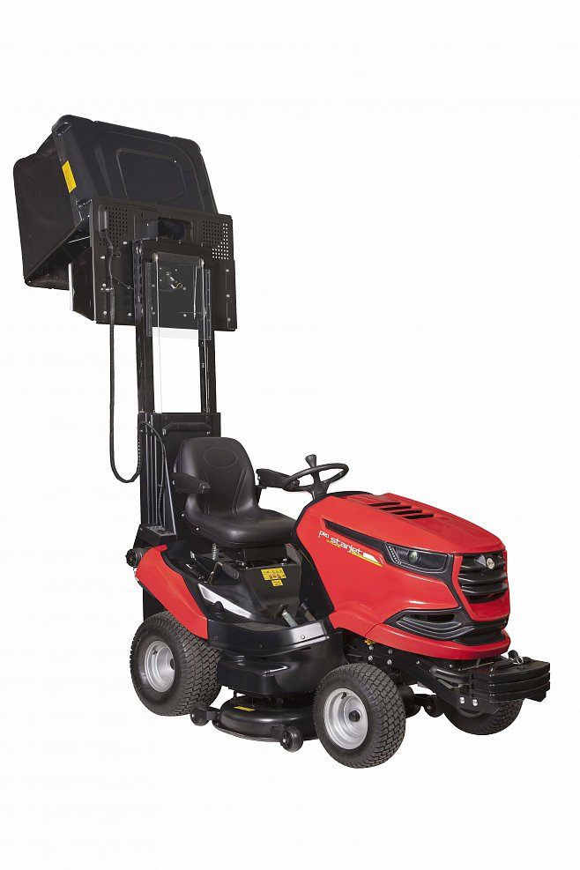
Tento nejvyšší model řady Starjet je určen k sečení pravidelně udržovaných travnatých ploch. Jeho jasnou předností je možnost použití ve velice náročných svahových podmínkách. Díky profesionálnímu motoru Briggs & Stratton Commercial Series a profesionálnímu pohonu s uzávěrkou diferenciálu je možné použití i v místech, kde žací traktor s pohonem pouze jedné nápravy použít nelze. Pro nejnáročnější podmínky lze dokoupit náhradní sadu kol se šípovým vzorkem.
Stroj vlastní konstrukce s dvourotorovým sečením umístěným mezi nápravami.
Vysokozdvižné vyklápění zásobníku trávy na zem či do kontejneru.

Technické Parametry
Parametr | Hodnota | Jednotka
Motor | Briggs & Stratton 24 HP
Typ motoru | Commercial Series - dvouválec
Objem motoru | 627 | ccm
Kroutící moment | 46 | Nm / 3600 ot.min.
Typ mazání motoru | tlakové
Svahová dostupnost motoru | 20 | st.
Svahová dostupnost motoru | 20 | st.
Palivo | Natural 95
Palivová nádrž | 14 s palivoměrem | litrů
Uzávěrka diferenciálu | ano
Volant s ovládací koulí | ano, naklápěcí
Informační panel | dobíjení, mazání, rezerva, tempomat, funkce rotujícího žacího ústrojí, sešlápnutí brzdy
Motohodiny | ano
Palubní počítač | ano
Spojka sečení | Elektromagnetická Warner
Nastavitelná výška sečení | 35 – 90 (7 poloh) | mm
Průměr neposečené plochy | 160 | cm
Elektromagnetický tempomat | ano
Přední kola | 16 x 6,50 – 8 šípový dezen
Rozchod kol | 825 přední, 730 zadní | mm
Zadní kola | 20 x 10.00 – 8 šípový dezen
Parkovací brzda | ano
Akumulátor | 12V 32Ah
Přední světla | Halogen žárovky
Přední světlo | LED diody
Sedadlo | Profi s opěrkami - seřízování náklonu opěradla a odpružení dle váhy obsluhy
Zadní návěs | ano
Odkládací schránka v blatníku | ano
Dvanáctivoltová zásuvka | ano
Nárazník přední | ano
Nárazník zadní | ano
Rozměry (včetně koše) | 2170 x 1060 x 1432 | mm
Pohotovostní hmotnost | 411 | kg

Cena bez DPH 150 000,- Kč

DPH 21% 31 500,- Kč

Cena včetně DPH 181 500,- Kč

Termín dodávky 10 dnů.
Záruční doba 24 měsíců.
Splatnost daňového dokladu 14 dnů.
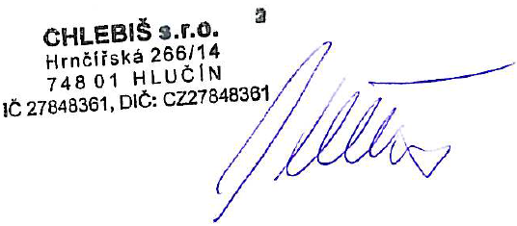

V Hlučíně 15.02.2017 Vladimír Chlebiš
jednatel společnosti

